Муниципальное бюджетное общеобразовательное учреждение

Основная общеобразовательная школа №68 г. Кирова

**ИНДИВИДУАЛЬНЫЙ ПРОЕКТ**

«Проектирование и ландшафтный дизайн

при обустройстве и озеленении придомовой территории»

Работу выполнила:

Арапова Яна Сергеевна

ученица 9 класса

Руководитель:

учитель технологии

Кузякина Татьяна Николаевна

г. Киров 2023

**Содержание**

Введение……………………………………………………………. 3

Глава 1……………………………………………………………. 5

1.1. Ландшафтный дизайн………………………………………. 5

1.2. Виды и стили…………………………………………………5

1.3. Постройка, зоны отдыха и площадки для барбекю………. 11

Глава 2…………………………………………………………….. 14

Приложение А……………………………………………………. 15

Приложение Б…………………………………………………….. 16

Приложение В…………………………………………………….. 17-19

Заключение………………………………………………………… 20

Список используемой литературы……………………………….. 21

**Введение**

Ландшафтный дизайн или ландшафтное проектирование как наука и искусство создания парков и садов берет свое начало из глубины веков. Определение «ландшафтная архитектура» впервые появилось в США около двухсот лет тому назад, но ярчайший путь возникновения и развития стилей ландшафтного дизайна исчисляется многими веками.

**Актуальность** выбранной мною темы работы заключается в том, что в 2013 году будет 10 лет, как наша семья обустроилась в этом доме. И каждый год-это попытки соединить несовместимое, то есть, пользу и красоту на участке земли в 8 соток-это сад, огород и цветник. Любовь к земле пришла еще в детстве от родителей, за мной всегда была закреплена цветочная клумба размером в 3-4 м2. У многих жителей нашей улицы можно увидеть цветники за палисадником, подвесные корзины и кашпо с цветами около дома или у входа. Сами того не подозревая, увлеченные садом и огородом люди, решают проблему благоустройства своего родного села делая его привлекательным для окружающих.

**Проблема:** планировка и благоустройства небольших участков стала более актуальной, чем раньше. Она требует другого подхода, иных материально-этических норм и правил. На своем участке каждый хочет воплотить самые свои заветные мечты, даже если он совсем небольшой по размеру.

**Гипотеза:** если грамотно использовать доступные материалы, то при небольших материальных затратах можно благоустроить и озеленить придомовую территорию.

**Объект исследования:** ландшафтный дизайн придомовой территории.

**Предмет исследования:** проектирование ландшафтного дизайна при обустройстве и озеленении придомовой территории в с.Бахта

Мною были применены методы:

-работа с литературой;

-работа с интернет-ресурсами;

-диагностический

**Цель работы:** познакомиться с основами ландшафтного проектирования и на этой основе создать дизайн-проект по озеленению и благоустройству придомовой территории с применением природных материалов.

**Задачи:**

1. Познакомится с основными стилями ландшафтного дизайна.
2. Составить структурные композиции для оформления ландшафтного дизайна участка.
3. Подготовить необходимый материал для создания декоративно-художественных цветочных композиций.

**Основная часть**

**Глава 1: Теоретическая**

**Ландшафтный дизайн, виды и стили.**

**1.1 Ландшафтный дизайн** – это особый вид озеленения, который служит для проектирования искусственной территории с использованием природных элементов: рельефа, воды, растительности. Ландшафтный дизайн гарантирует комфортную и удобную среду обитания человека. Искусство ландшафтного дизайна содержит в себе садовое искусство, озеленение и благоустройство территории, улицы и дороги, городских домов, промышленных строений, сельскохозяйственных компаний, исторических и садовых территорий.

**Главная задача ландшафтного дизайнера** – организовать пространство в соответствии с функциональными, экологическими и эстетическими требованиями, создать его яркий художественный образ и вызвать у человека положительные эмоции.

**Цель ландшафтного дизайна** – органичное слияние архитектуры с

природными элементами.

**1.2 Виды и стили**

**Выделяют четыре основные направления ландшафтного дизайна**:

• классический;

• восточный;

• пейзажный;

• французский.

**Классический ландшафт** – универсальное оформление. Классический, он же регулярный тип оформления подойдет практически для любого участка. Оформление в этом стиле подразумевает собой изменение участка с целью сделать его более красивым и выразительным, причем, вне зависимости от географического положения надела и характеристик почвы.

Отличительные особенности классического стиля – это строгие геометрические формы симметрия.

(см.приложение А; рис. А.1)

**Элементы классического стиля ландшафтного дизайна**

В классическом стиле ландшафтного дизайна используются определённые элементы, которые выполнены в соответствующем стиле и по-своему гармонируют между собой. Рассмотрим подробнее их, в перечень таких элементов входят

• водоемы;

• террасы;

• скульптуры;

• дорожки;

• мебель;

• растения.

Водоемы, которые применяются в классическом стиле, имеют правильные геометрические формы, как правило, они бывают выполнены в прямоугольной, круглой или овальной форме, с обрамлениями из зеленой (живой) изгороди, цветника либо деревьев.

Террасы, которые представляют из себя площадки, возвышающиеся над уровнем земли на 20-50 см и выполненные с устройством твердого покрытия, также используются в классическом стиле оформлении ландшафтного дизайна. Причем возвышение может быть устроено как подпорной стенкой, так и в форме уклона грунта. Часто-густо можно наблюдать целый каскад из террас, которые дополняются водопадами, ручьями, декоративными лестницами. Кроме того, такие элементы как гроты и павильоны также совместимы с данным стилем и позволяется их применение так же с террасами.

Скульптуры для ландшафтного дизайна и композиции из них обязательно должны присутствовать в исполнение ландшафтного дизайна в стиле классики. Но не уместны скульптуры и композиции из них, выполненные в форме грибочков, гномов, животных и др. Только классические разновидности скульптуры.

Что такое дорожки, надеюсь, не нужно объяснять, однако стоит заметить, что дооржки в классическом стиле должны быть выполнены в строгих геометрических чертах, как правило, пересекающихся в центре, там же, где и размещен основной декоративный объект. Материалами для оформления дорожек в данном случае является плитка, кирпич, камень, асфальт.

Что касается мебели – скамей, поручней и т. д., то они должны быть выполнены из металлической ковки, каменных обтесанных изделий или деревянной резьбы. Не допускается наличие мебели, выполненной из пластика.

Растения для ландшафтного дизайна в классическом стиле оформления подбираются правильной формы или поддаются формированию вручную. Высадка их происходит в шахматном порядке либо по периметру прямоугольника. Часто наблюдается зеленая скульптура в классическом стиле, которая выполняется из разной породы деревьев, как липа, барбарис, сирень, жасмин, туя, ель, кипарис, клен, тополь.

Ландшафтный дизайн, выполненный в классическом стиле приходится по душе всем, так как является универсальным и не содержит никаких неординарных решений. Все же, многим он может показаться скучным, кроме того, он не уместен на небольших территориях, тогда можно выбрать другие стили ландшафтного дизайна, которые подходят для того или иного случая.

**Восточный стиль в оформлении дизайна ландшафта.** Этот вид дизайна пришел в нашу страну из Японии и Китая. В дизайне присутствует много камней, искусственных и натуральных водоемов, растений, аналогичных тем, что произрастают в садах Японии и Китая, способные прижиться в условиях нашей страны. (см.приложение А; рис. А.2)

Восточный стиль идеально подходит для участков в пределах 6 соток, лучше даже 2-3 соток, с близким расположением соседних домов. Но участок не должен быть слишком затемненным, обилие солнечного света предопределено правилами стиля. Форма участка – оптимально простая геометрическая. Этот стиль особенно подойдет владельцам узких и вытянутых участков.

**Ключевые особенности восточного стиля в ландшафтном дизайне:**

• Внутренний дворик.

• Элементы мозаики.

• Большое количество растений, преимущественно цветущих, много плодовых деревьев и кустарников.

• Огород с преобладанием пряностей и бахчевых.

• Куполообразное строение крыш и «стрельчатые» окна для беседок.

• Много мощения, различных площадок, причем не только разнообразным камнем, но и цветной тротуарной плиткой.

• Фонтаны.

• Круглый бассейн.

• Ковровые клумбы.

• Внутренний дворик.

• Элементы мозаики.

Внутренний двор загородного участка должен быть закрытым по всему периметру, то есть все функциональные зоны отделяются зеленым озеленением.

• На участке должны присутствовать дорожки, которые имеют прямые линии, а площадки – круглые или диагональные;

• Симметричная планировка – главное преимущество восточного стиля;

• Декоративные водоемы должны располагаться в центральной части внутреннего двора;

• Если на участке преобладают персидские мотивы, то в качестве водоема следует оформить ручей-арык по периметру территории, а каменном или бетонном русле.

**Цветовое решение:**

Допустимы все цвета и оттенки, но только яркие. Среди основных цветов – терракотовый, небесно-голубой, красный, желтый, белый.

**Растения стиля:**

• Деревья: яблоня, груша, вишня, слива ,абрикос, ирга, черешня, декора­тивные яблони.

• Кустарники: шиповник, айва японская, чубушник, вейгела, все виды роз, гортензия, все виды спирей, виноград (девичий и культурный), клематисы (особенно крупноцветковые), актинидия.

• Многолетники и цветы: всевозможные – чем ярче, тем лучше. Весной роскошно выглядит море тюльпанов, изысканных, сортовых, предпочтительнее махровых. Пионы всех окрасок, маки, ирисы, хризантемы и астры, лилии, лилейник обыкновенный (лучше разноцветный), бархатцы махровые, душистый табак, разноцветный горошек, гайлардия, агератум, георгины и гладиолусы, лаватера, гипсофила. В качестве вертикального озеленения превосходна тыква декоративная «турецкий тюрбан», а среди цветов можно посадить яркие овощи: кабачки и патиссоны всех мастей, перцы**.**

**Малые архитектурные формы:**

• Разноцветные витражи и цветное стекло.

• Барбекю, стилизованное под тандыр.

• Беседка в виде чайханы.

• Кованый металл: кованые скамей­ки, решетки, перголы, круглые садовые столики (а их столешницы часто выложены кусочками керамической плитки).

• Много керамики: контейнеры, различные фигурки, отделка фонтанчиков.

• Садовые светильники и переносные подсвечники: кованые или имитирующие ковку.

• Перголы и шпалеры с сетчатой крышей.

• Беседки в форме шатра.

• Глиняная и разноцветная обливная керамика.

• Тележка-арба в качестве цветочницы.

• Расписные восточные блюда для украшения стен.

• Ниши в стенах, светильники на стенах.

**Пейзажный стиль ландшафтного дизайна**. В пейзажном стиле дизайнер только «поправляет» природную красоту. Сад, оформленный в пейзажном стиле, требует наименьшего ухода, поэтому сегодня он в моде. С помощью этого вида дизайна ландшафт можно оформить в виде настоящего луга, поля или даже леса, которые будут объединять мягкие линии, отсутствие ухоженных плиточных дорожек или голой земли.

(см.приложение А; рис. А.3)

Пейзажный стиль сейчас в моде, так как он позволяет обыгрывать естественные особенности рельефа, сымитировать луг, лес, поле. Ландшафтный английский дизайн позволяет человеку максимально расслабиться и отдохнуть. Английский дизайн отличается мягкостью линий, здесь нельзя найти уложенных плиткой дорожек или голой земли. Зачастую даже контуры домов задекорированы и скрыты зеленью. По стенам архитектурных сооружений и стволам деревьев вьются растения и кустарники. Все углы тщательно скрываются и маскируются. Английский пейзажный ландшафт удобен тем людям, которые не очень любят или не имеют времени для ухода за садом. Растения, деревья и кустарники могут свободно отрастать, не портя дизайн и стиль участка. Подрезаются они только тогда, когда закрывают доступ солнечного света в окна, или мешают проходу.

**Особенности пейзажного стиля:**

• **Плавные линии** с изгибами и изветвлениями для дорожек и тропинок. Такими же естественными должны быть берега водоемов. Никакой строгой симметрии и прямых геометрических линий.

• **Архитектурные элементы** для организации экстерьера: беседки, мостики гармонично вписываются в пейзаж, не выделяясь из общей среды.

• Приветствуется использование **старинных статуй**, скамеек в английском стиле.

• **Клумбы и цветочные композиции** органично вливаются в обстановку придомовой территории, их расположение – аккуратным холмиком, небольшой лужайкой.

• **Только натуральные материалы**  для организации экстерьера. Нет – пластику. Глина, дерево, камень, железо – основные инструменты для создания красивого и гармоничного облика участка.

• **Растения и кустарники**, характерные для территории, где находится дом или дача. Неприемлемо – деревья тропического происхождения, травы и цветы в средней полосе северного полушария.

.• **Природная гамма растений**. Оттенки приглушенные: травянисто-зеленый, фиолетовый, серебристо-белый, светло-розовый. Пестрые цвета внесут разлад в английский стиль.

Пейзажный стиль не подразумевает запущенности растений. Поэтому косить газон, ухаживать за цветами, выпалывать сорняки и другие хозяйственные работы выполнять требуется регулярно. Разве что это потребует меньше времени и сил, если бы у вас был современный ландшафтный дизайн в авангардном стиле.

В этом стиле отсутствует центральная точка, из которой могла бы открыться панорама на весь сад. Обозреть его можно только частично. Но с каждым переходом из одного места в другое взору «путешествующего» по участку открывается живописная картина.

**Французский стиль в ландшафтном дизайне.** Является самым сложным стилем в ландшафтном дизайне участка. Французский сад это сад для отдыха. В нем есть и романтика и изысканность. Помпезность, роскошь, симметрия и изящность – все это характеризует французский стиль в ландшафтном дизайне. Сады и парки, выполненные в этом стиле, поражают воображение. Необычайная красота не оставит равнодушным никого.

Это сад с истинно французским шармом. Он очень изысканный и уютный, предназначен для отдыха. Главное, чтобы все элементы оформления такого сада несли некоторую «печать времени», откровенный новодел будет разрушать гармонию, присущую этому стилю.

Лучше всего французский стиль будет смотреться на очень маленьких участках: от 1 до 4 соток. При этом хорошо, если участок простой формы, достаточно солнечный и расположен не в низине.

(см.приложение А; рис. А.4)

**Ключевые элементы французского стиля:**

• Небольшой газон простой формы: квадратный, круглый, прямоугольный.

• Немного плодовых или декоративных деревьев.

• Мощеная площадка рядом с домом.

• Природный камень, преимущественно песчаник.

• Невысокие бордюрчики вдоль дорожек.

• Фонтанчики.

•Декоративный мини-огородик на приподнятой грядке, которая огораживается деревянными чурбачками или ивовыми прутьями.

• Грядка пряностей.

• Дорожки из камня или кирпича, предпочтительнее старого.

**Особенности планировки:**

• Дорожка к дому проходит через газон.

• Дом обычно размещается в глубине участка.

• Газон украшен по периметру декоративными растениями.

• Опоры с вьющимися растениями – по периметру участка.

• Цветовое решение.

• Серый, голубой, темно-зеленый, фиолетовый, желтый, сизый. Пятна красного на большом поле разнофактурной зелени.

**Растения стиля:**

• Деревья: плодовые культуры.

• Кустарники и лианы: барбарис Тунберга, клематисы, жимолость каприфоль.

• Многолетники и цветы: шалфей, полынь, бородатые ирисы (большими группами), папоротники разных сортов (как группами, так и в одиночных посадках), плетистые розы, лаванда (в наших условиях лучше коровяк или вероника), различные виды гераней, в том числе дикорастущих

• Малые архитектурные формы.

• Пирамидки из песчаника.

• Деревянные перголы и опоры-сетки.

• Чугунные решетки

• Скамьи простые, лучше деревянные.

• Садовые фигурки: гномы, изобра­жения животных.

• Мебель лучше плетеная

• Кресло-качалка.

• Переносное барбекю.

• Терракотовые горшки простой формы – в любых частях сада.

**1.3. Постройка, зоны отдыха и площадки для барбекю.**

Имея скромную по размеру придомовую территория, хочется организовать места для отдыха на свежем воздухе, зону для трапез, приготовления барбекю, сектора для размещения гостей и проведения вечеринок. В зависимости от размеров участка и финансовых возможностей, можно оформить зоны отдыха.

Из европейских стран ландшафтный дизайн проник мотив организации мест для отдыха по типу испанских патио. Небольшая территория, чаще всего огороженная со всех сторон зданиями, постройками или забором-здесь можно просто побеседовать на свежем воздухе, перекусить, выпить освежающие напитки, принять небольшую группу гостей и даже устроить скромную вечеринку. Такое место для отдыха обязательно должно сопровождаться присутствием мангала-отдых на открытом воздухе без приготовления шашлыка не считается удачным.

**Декоративные элементы**

Еще каких-то десять лет назад наши соотечественники гордились украшением своего дачного участка или придомовой территории частного двора различными скульптурами. Использование цветов никогда не выйдет из моды. Цветущие растения в больших садовых горшках, причудливых вазонах или монолитных бетонных сооружениях будут актуальны всегда.

**Зонирование пространства**

Во время выбора оптимального стиля по оформлению двора нужно заняться его зонированием. Для того, чтобы двор был удобен в эксплуатации он должен иметь такие зоны и площадки:

1. Специальные разделительные дорожки.
2. Уголок для досуга (беседка или просто лавочка у цветов), качели.
3. Хозяйственная постройка (сарайчик или домик для разных вещей).
4. Цветники или клумбы.

**Декоративное разделение зон**

Для визуального разграничения территории лучше всего использовать дворовое озеленение, декоративные кусты или какие-нибудь интересные цветы. Для стильного оформления переходов их одной зоны в другую лучше использовать арки, а, чтобы они смотрелись более эффектно лучше использовать вьющиеся по ним цветы.

**Дорожки и площадки**

Для того, чтобы двор смотрелся гораздо интереснее лучше использовать дорожки и площадки, что вымащиваются из разных материалов.

В качестве используемых материалов можно рассматривать:

1. Бетонные и деревянные плиты.
2. Гальку.
3. Поперечные спилы бревна.

**Озеленение двора частного дома**

После того, как пространство было разграничено, а дорожки и функциональные места обозначены, следует заняться озеленением. Во время этого процесса нужно выбрать правильное расположение растений, при этом следует учитывать их размеры и время цветения. Самые эффективные и оригинальные растения лучше рассадить отдельно, таким образом акцентировать внимание на них, выделяя эти элементы из серой массы. Под одним из больших деревьев можно установить небольшую скамейку или круговую лавочку. Обычную зеленую лужайку можно украсить яркими цветами или кустами, для ограничительного бордюра лучше всего использовать можжевельник. Для того, чтобы цветник не был скучным его можно разбавить хвойными растениями, что будут привлекать внимание в любую погоду. В организации ландшафтного дизайна, прежде всего, необходимо определиться с центральным элементом или несколькими ключевыми блоками, зонами отдыха, приготовления пищи на свежем воздухе, детских площадок или иных функциональных, или декоративных секторов двора.

**Экологическое обоснование**

Обязательная составная часть ландшафтного дизайна должна отвечать всем санитарным и экологическим требованиям. Использовать необходимо только экологически чистый материал, цветы не должны вызывать аллергических реакций. Камень и дерево-самый чистый экологический материал, поэтому его необходимо использовать в композициях как можно шире

**Самооценка проекта**

При работе над проектом «Проектирование и ландшафтный дизайн при обустройстве и озеленении придомовой территории» поставленные задачи решены:

Планирование работ с родителями мы обсудили, необходимый материал для создания декоративно-художественных цветочных композиций частично закупили и подготовили. Теперь осталось дело за малым. Внедрять задуманное в жизнь. Для этого у всех членов нашей семьи есть огромное желание, энергия, творческие способности. Я очень надеюсь, что все задуманное исполнится.

**Глава 2. Практическая часть. Исследование по теме проекта.**

Большая часть людей в современном мире, занимаясь оформлением своего садового или придомового участка, не имеют понятия о ландшафтной архитектуре. Для исследования осведомленности моих знакомых о ландшафтном дизайне было проведено анкетирование среди моего окружения в количестве 12-ти человек. Образец анкеты предоставлен в Приложении Б.

Моей целью было узнать, какая часть моих знакомых имеют понятие о назначении ландшафтного дизайна и его стилях, увлекаются ли они изучением данного направления.

Проведя анкетирование я узнала, что:

1. 80% опрошенных ответили, что участок с цветами и деревьями им не нужны (потому что у большинства он имеется), 20% опрошенных ответили, что участок с цветами и деревьями им нужны.
2. 50% опрошенных ответили, что внешний вид придомового участка их частично устраивает, 30% опрошенных ответили, что внешний вид их придомового участка их полностью устраивает, а 20% опрошенных ответили, что их не устраивает внешний вид их придомового участка.
3. 70 % опрошенных ответили, что их участок нуждается в озеленении, а 30% опрошенных ответили, что не нуждается.
4. 60% опрошенных ответили, что создание новых композиций могли бы привести их участок к улучшению вида, 25% опрошенных ответили, что увеличение количества клумб приведет к улучшению их придомового участка, а 15% ответили, что увеличение количества деревьев может повлиять на улучшение вида участка.
5. 70% ответили, что они примут участие в благоустройстве своего участка, 20% опрошенных ответили, что они частично примут участие, а 10% ответили, что не примут участие в благоустройстве.
6. 90% опрошенных ответили, что они готовы внести предложения по озеленению своего придомового участка, 10 % ответили, что они не готовы.

Диаграммы можно посмотреть в Приложении В.

**ПРИЛОЖЕНИЕ А**

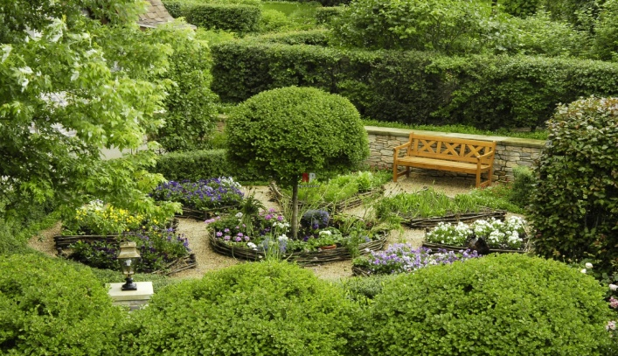 Рисунок А.1

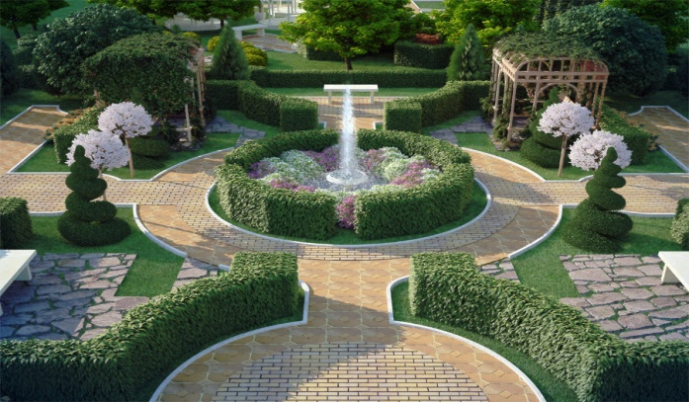 Рисунок А.2

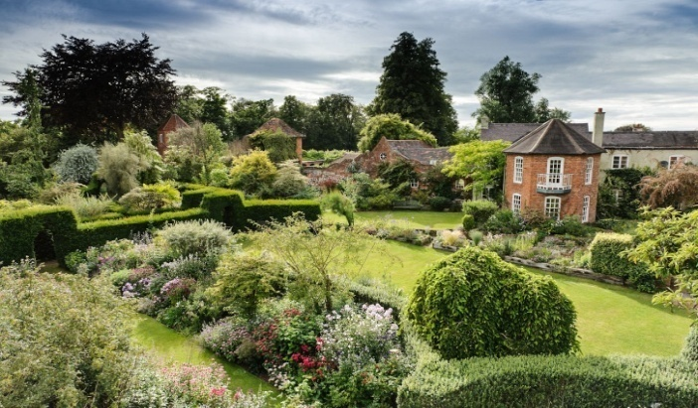 Рисунок А.3

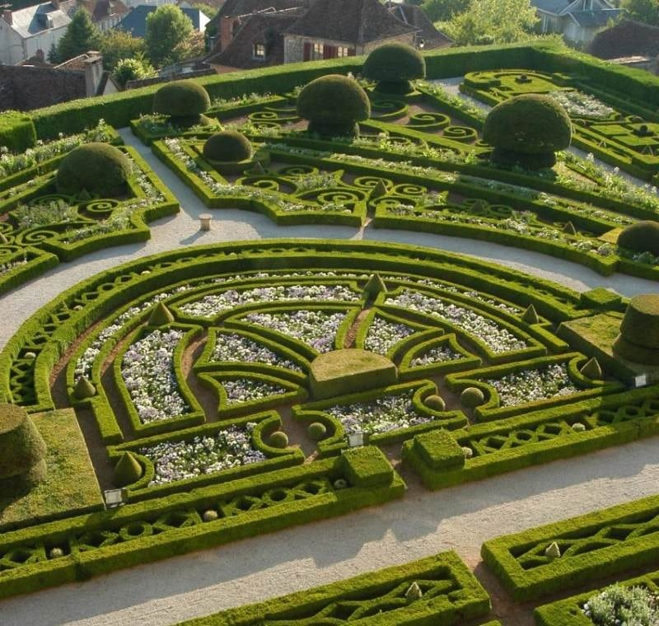 Рисунок А.4

**ПРИЛОЖЕНИЕ Б**

Анкета

1. Нужен ли вашему дому или саду участок с цветами или деревьями?

А) да;

Б) нет.

2. Устраивает ли тебя внешний вид твоего придомового участка?

А) да;

Б) нет;

В) частично.

3. Нуждается ли твой участок в озеленении?

А) да;

Б) нет.

4. Какие преобразования могли бы привести к улучшению вида твоего участка?

А) увеличение количества деревьев;

Б) создание новых композиций;

В) увеличение количества клумб.

5. Примешь ли ты участие в благоустройстве своего участка?

А) да;

Б) нет;

В) частично.

6. Готов ли ты внести свои предложения по озеленению твоего придомового участка?

А) да;

Б) нет.

**ПРИЛОЖЕНИЕ В**

1. **Нужен ли вашему дому или саду участок с цветами или деревьями?**

1. **Устраивает ли вас внешний вид вашего придомового участка?**

**3. Нуждается ли ваш участок в озеленении?**

**4. Какие преобразования могли бы привести к улучшению вида вашего участка?**

**5. Примете ли вы участие в благоустройстве своего участка?**

**6. Готовы ли вы внести свои предложения по озеленению вашего придомового участка?**

**Заключение**

При работе над проектом «Проектирование и ландшафтный дизайн при обустройстве и озеленении придомовой территории» поставленные задачи решены:

Планирование работ с родителями мы обсудили, необходимый материал для создания декоративно-художественных цветочных композиций частично закупили и подготовили. Теперь осталось дело за малым. Внедрять задуманное в жизнь. Для этого у всех членов нашей семьи есть огромное желание, энергия, творческие способности. Я очень надеюсь, что все задуманное исполнится.

Список литературы

1. Пугал. Н. А., Экология и эстетика пришкольного участка, 1998г.

2. Фирсова Г.В., Кувшинов Н.В. Справочник озеленителя, 1995г.

3. Справочник цветовода цветочно-декоративные растения открытого грунта А.Т. Федорука, 1995г.

4. Интернет- ресурсы.